CENTRO DE ASISTENCIA SOCIAL CONECALLI
GRÁFICOS DE ENCUESTA DE SATISFACCIÓN RELACIONADA CON LAS INSTALACIONES DEL CENTRO DE ASISTENCIA SOCIAL CONECALLI

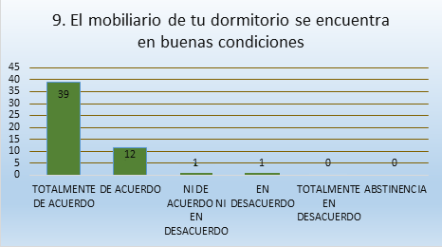
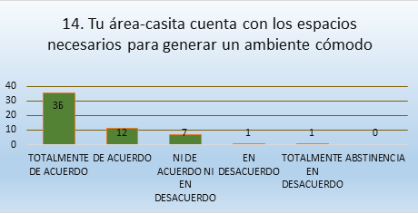

CENTRO DE ASISTENCIA SOCIAL CONECALLI
GRÁFICAS DE ENCUESTA DE SATISFACCIÓN RELACIONADAS CON TRATO Y ATENCIÓN
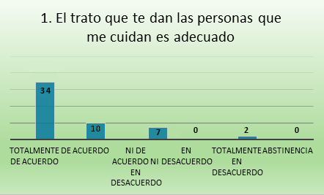

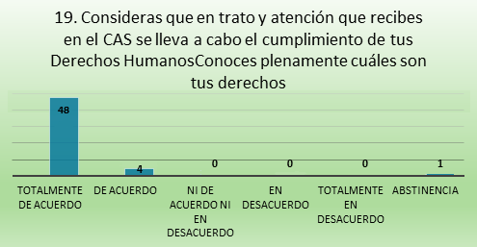

Centro de Asistencia Social “Ciudad Asistencial Conecalli”

Criterio: Instalaciones y Mobiliario
1. ¿La casa en general tiene buen mantenimiento?
2. ¿La casa en general está limpia?
3. ¿Las medidas de seguridad son las apropiadas?
4. ¿Las áreas para juego y esparcimiento son de tu agrado?
5. ¿El área de comedor cuenta con el mobiliario suficiente para la población que se atiende?
6. ¿Estoy de acuerdo con las reglas del hogar?
7. ¿El dormitorio en el que te encuentras es cómodo y de tu agrado?
8. ¿El mobiliario de tu dormitorio es adecuado?
9. ¿El mobiliario de tu dormitorio se encuentra en buenas condiciones?
10. ¿El mobiliario de tu dormitorio es suficiente para el uso de todos los integrantes de tu grupo?
11. ¿Tu dormitorio te parece limpio y ordenado?
12. ¿Tu dormitorio cuenta con las áreas necesarias para higiene y aseo y son funcionales?
13. ¿Tu área-casita cuenta con herramientas tecnológicas para tu recreación y entretenimiento?
14. ¿Tu área-casita cuenta con los espacios necesarios para generar un ambiente cómodo?
15. ¿La distribución de las habitaciones dentro de tu área es el adecuado?

Numero de Pregunta | Totalmente de Acuerdo | De Acuerdo | Ni de Acuerdo, Ni en Desacuerdo | En Desacuerdo | Totalmente en Desacuerdo | Abstinencia
1. | 29 | 14 | 6 | 3 | 1 | 0
2. | 29 | 15 | 7 | 1 | 1 | 0
3. | 39 | 12 | 0 | 1 | 0 | 1
4. | 37 | 6 | 8 | 2 | 0 | 0
5. | 41 | 6 | 4 | 0 | 1 | 1
6. | 38 | 10 | 3 | 0 | 1 | 1
7. | 40 | 11 | 1 | 0 | 1 | 0
8. | 39 | 8 | 5 | 0 | 1 | 0
9. | 39 | 12 | 1 | 1 | 0 | 0
10. | 31 | 10 | 6 | 0 | 1 | 2
11. | 35 | 9 | 7 | 1 | 1 | 0
12. | 31 | 14 | 6 | 1 | 0 | 1
13. | 33 | 14 | 5 | 1 | 0 | 0
14. | 36 | 12 | 3 | 2 | 0 | 0
15. | 33 | 13 | 5 | 1 | 1 | 0

Criterio: Trato y Atención
- ¿El trato que te dan las personas que me cuidan es adecuado?
- ¿El trato que te dan las personas de cocina es adecuado?
- ¿El trato que te dan las personas de campo es adecuado?
- ¿El trato que te dan las personas el personal administrativo es adecuado?
- ¿El trato que te dan las personas de vigilancia es adecuado?
- ¿El trato que te da el personal de salud (médicos, psicólogos, odontólogos y nutriólogos) es adecuado?
- ¿El trato que me dan los maestros de tu escuela es adecuado?
- ¿Me siento a gusto con el trato que me dan mis compañeros?
- ¿En general me siento a gusto en la casa de asistencia?

- ¿Consideras que el trato que te dan los adultos está basado en el respeto?
- ¿El trato que tú le das a los adultos está basado en el respeto?
- ¿Consideras que los alimentos que te ofrecen durante las comidas cumplen con los requerimientos nutrimentales del “plato del bien comer”?
- ¿Los alimentos que consumes en tus comidas diarias son de tu agrado?
- ¿El CAS te brinda los materiales necesarios para que asistas a la escuela y puedas cumplir en tiempo y forma con tus tareas y actividades escolares?
- ¿Cuándo te enfermas se vigila que recibas el tratamiento necesario?
- ¿Cuándo te enfermas hay un seguimiento para que puedas concluir tu tratamiento médico hasta finalizar el mismo?
- ¿Consideras que cuando expresas tus necesidades e inquietudes, eres escuchado y se toma en cuenta tu dicho para la toma de decisiones de tu situación jurídica?
- ¿Conoces plenamente cuáles son tus derechos?
- ¿Consideras que en trato y atención que recibes en el CAS se lleva a cabo el cumplimiento de tus derechos humanos?
Numero de Pregunta | Totalmente de Acuerdo | De Acuerdo | Ni de Acuerdo, Ni en Desacuerdo | En Desacuerdo | Totalmente en Desacuerdo | Abstinencia
1. | 34 | 10 | 7 | 0 | 2 | 0
2. | 43 | 8 | 1 | 0 | 1 | 0
3. | 42 | 9 | 1 | 0 | 1 | 0
4. | 42 | 9 | 2 | 0 | 0 | 0
5. | 43 | 8 | 1 | 0 | 1 | 0
6. | 47 | 4 | 0 | 0 | 2 | 0

Numero de Pregunta | Totalmente de Acuerdo | De Acuerdo | Ni de Acuerdo, Ni en Desacuerdo | En Desacuerdo | Totalmente en Desacuerdo | Abstinencia
7. | 41 | 8 | 3 | 0 | 0 | 1
8. | 29 | 4 | 18 | 1 | 1 | 0
9. | 38 | 9 | 5 | 0 | 1 | 0
10. | 40 | 9 | 2 | 0 | 0 | 2
11. | 35 | 8 | 8 | 1 | 1 | 0
12. | 43 | 5 | 4 | 0 | 1 | 0
13. | 31 | 4 | 17 | 0 | 1 | 0
14. | 52 | 7 | 1 | 0 | 1 | 2
15. | 48 | 4 | 0 | 0 | 0 | 1
16. | 48 | 4 | 0 | 0 | 1 | 0
17. | 33 | 9 | 8 | 2 | 1 | 0
18. | 37 | 8 | 3 | 2 | 3 | 0
19. | 43 | 8 | 0 | 1 | 1 | 0

Sugerencias:
- Más flores en los jardines.
- Proporcionar suficientes sofás y mesas para tarea en las salas de los dormitorios.

